Wysokie Mazowieckie, dnia 05.04.2024r.
BŻ.0443.2.2024
Podlaski Państwowy Wojewódzki
Inspektor Sanitarny w Białymstoku
Państwowy Powiatowy Inspektor Sanitarny w Wysokiem Mazowieckiem przesyła
w załączeniu informacje dotyczące wyników działań kontrolnych przeprowadzonych
w obiektach nadzorowanych przez Sekcję Bezpieczeństwa Żywności i Żywienia za miesiąc marzec 2024r.
Jednocześnie informuję, że „Plan Zasadniczych Zadań na rok 2024” realizowany jest zgodnie z założeniami, na bieżąco. Ogółem w marcu br. łącznie przeprowadzono 25 urzędowych kontroli, w tym:
- 16 kontroli wykonanych zgodnie z planem zasadniczych zadań oraz
- 9 kontroli wykonanych poza planem, w tym: rekontrole (2), zatwierdzające (2), interwencyjne (3), akcyjne (2) w zakresie: oceny legalności prowadzonej działalności, identyfikowalność, wprowadzanie do obrotu środków spożywczych oraz warunków ich transportu i sprzedaży (2).
Na miesiąc marzec zostało zaplanowanych 18 urzędowych kontroli, nie zostały wykonane 2 kontrole z powodu zamknięcia zakładu.
Uchybienia
Magazyn hurtowy:
- brak orzeczeń lekarskich z przeprowadzonych badań do celów sanitarno-epidemiologicznych,
- kurz na opakowaniach środków spożywczych znajdujących się na regałach w magazynie hurtowym.
Żywienie zbiorowe otwarte:
- brak czystości i porządku na zapleczu zakładu,
- nie przestrzeganie instrukcji GHP w zakresie procesów mycia i dezynfekcji,
- zniszczona szafka kuchenna w pomieszczeniu kuchni.
Państwowy Powiatowy Inspektor Sanitarny
w Wysokiem Mazowieckiem
Andrzej Grzeszczuk
/ podpis elektroniczny /
Zał.1 szt. (tabela)
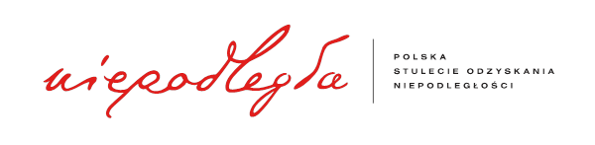
Sporządziła: Krystyna Szlendak-Dąbrowska

